Министерство науки и высшего образования Российской Федерации Федеральное государственное бюджетное образовательное учреждение высшего образования
«МОСКОВСКИЙ ГОСУДАРСТВЕННЫЙ ТЕХНИЧЕСКИЙ УНИВЕРСИТЕТ ИМЕНИ Н.Э. БАУМАНА (НАЦИОНАЛЬНЫЙ ИССЛЕДОВАТЕЛЬСКИЙ УНИВЕРСИТЕТ)»
(МГТУ им. Н.Э. Баумана)

МЕТОДИЧЕСКИЕ УКАЗАНИЯ
К ВЫПОЛНЕНИЮ КУРСОВОГО ПРОЕКТА
по дисциплине:
«Системный анализ и моделирование процессов в техносфере»

Москва 2025

ОГЛАВЛЕНИЕ

ВВЕДЕНИЕ 3
1 Цель и задачи работы 4
2 Варианты задания 5
Вариант 1: Анализ взрывопожарной опасности 5
Вариант 2: Охрана труда и оценка вредных факторов 5
Вариант 3: Системный анализ и автоматизация 6
Вариант 4: Анализ рисков и надежности 6
Вариант 5: Инженерный расчет элементов 7
3 Приблизительное содержание работы 8
2.1 РПЗ 8
2.2 Графические материалы 9
4 Правила оформления РПЗ 10
3.1 Общие требования 10
3.2 Разделы документов 12
3.3 Перечисления (списки), рисунки, формулы, таблицы 13
3.4 Картографические материалы 18
3.5 Приложения 18
3.6 Список использованных источников 19
3.7 Графическая часть 19
ЗАКЛЮЧЕНИЕ 22
ЛИТЕРАТУРНЫЕ И НОРМАТИВНЫЕ ИСТОЧНИКИ 23

ВВЕДЕНИЕ

Настоящие методические указания разработаны для студентов кафедры Э9 «Экология и промышленная безопасность», выполняющих курсовой проект по дисциплине «Системный анализ и моделирование процессов в техносфере». Целью методических указаний является обеспечение единого подхода к организации, выполнению и оформлению курсового проекта в соответствии с требованиями образовательного стандарта и внутренними регламентами МГТУ им. Н.Э. Баумана.
В документе представлены варианты заданий, охватывающие ключевые направления анализа и обеспечения безопасности объектов техносферы, включая оценку взрывопожарной опасности, охрану труда, системный анализ, количественную оценку рисков и инженерные расчёты. Для каждого варианта определены цели, задачи и ожидаемые результаты.
Методические указания содержат рекомендации по структуре и содержанию пояснительной записки, требования к графическим материалам, а также подробные правила оформления текстовой и графической частей работы в соответствии с действующими стандартами.
Следование данным рекомендациям позволит студентам системно подойти к выполнению проекта, грамотно оформить его результаты и успешно защитить работу.

Цель и задачи работы

В процессе работы учащийся осваивает проведение расчетно-аналитической оценки различных видов рисков — будь то взрывопожарная опасность, воздействие вредных факторов производственной среды или оценка прочности конструкций. Важной задачей является выработка умения работать с актуальной нормативной базой, выбирать и применять соответствующие методики расчетов, а также критически анализировать полученные результаты, сравнивая их с установленными критериями приемлемости. Тематика курсового проекта должна быть по возможности связана с темой ВКР студента.
Цель проекта – закрепление и углубление теоретических знаний, а также приобретение практических навыков в области системного анализа, идентификации опасностей и оценки рисков на объектах техносферы путем выполнения комплексного расчета и разработки инженерных решений.
Основные задачи:
- освоить методы системного подхода к анализу безопасности технических объектов,
- приобрести навыки идентификации опасностей и построения моделей их реализации (деревья отказов и исходов),
- научиться проводить расчетно-аналитическую оценку опасностей в соответствии с выбранным направлением,
- развить умение анализировать полученные результаты и формулировать обоснованные выводы и рекомендации.

Варианты задания

Вариант 1: Анализ взрывопожарной опасности

Объект исследования: производственное помещение, опасный производственный объект, оборудование
Необходимо выполнить расчет категорий пожарной опасности помещений и зданий, а также технологических установок по взрывопожарной и пожарной опасности (по НПБ 105-03, СП 12.13130.2009). Выполнить построение дерева отказов. Выполнить оценку последствий, анализ поражающих факторов (тепловое излучение, избыточное давление и др.).
- Провести идентификацию опасных факторов объекта.
- Рассчитать категории помещений, зданий и технологических установок по взрывопожарной и пожарной опасности.
- Построить и рассчитать дерево отказов (определить головное событие, вычислить вероятность головного события на основе вероятностей элементов дерева).
- Провести расчет поражающих факторов (тепловое излучение, избыточное давление при взрыве и др.).
- Предложить мероприятия по снижению риска до приемлемого уровня, оценить изменения в дереве отказов (целиком или его элементов).

Вариант 2: Оценка условий труда и оценка вредных факторов

Объект исследования: Рабочее место, технологический процесс, производственное помещение
Необходимо выполнить идентификацию вредных и опасных факторов. Выполнить расчет уровней шума, освещенности, загазованности, параметров микроклимата и др. (по согласованию с руководителем). Выполнить сравнение с нормативами (СанПиНы, ГОСТы). Построить дерево отказов оборудования рабочего места, приводящих к несчастным случаям.
- Провести идентификацию вредных и опасных производственных факторов на рабочих местах.
- Выполнить количественную и качественную оценку факторов (шум, освещённость, загазованность, микроклимат и т.д.).
- Сравнить полученные результаты с гигиеническими нормативами.
- Построить дерево отказов оборудования рабочего места, приводящих к несчастным случаям
- Разработать мероприятия по улучшению условий труда, оценить изменения в дереве отказов (целиком или его элементов).

Вариант 3: Системный анализ и автоматизация

Объект исследования: технологический процесс или установка
Необходимо выполнить функционально-структурный анализ технологического процесса. Построение дерева отказов для сценария нарушения технологического режима. Выполнить разработку предложений по автоматизации контроля критических параметров (давление, температура, уровень и др.) с целью снижения производственных рисков.
- Провести системный анализ технологического процесса объекта, выделить ключевые подсистемы и взаимосвязи.
- Построить дерево отказов для сценария нарушения технологического режима.
- На основе анализа предложить решения по автоматизации контроля критических параметров процесса (давление, температура, уровень) для предотвращения аварий и/или повышения производительности.
- Разработать функциональную схему автоматизации или описать алгоритм работы системы защиты.
- Оценить изменения в дереве отказов (целиком или его элементов).

Вариант 4: Анализ риска и надежности технических систем

Построение деревьев отказов и исходов, провести расчет индивидуального, коллективного и социального риска. Выполнить построение FN-диаграммы. На основании статистических данных рассчитать параметры надёжности системы (вероятность отказа и безотказной работы, частота и интенсивность отказов и др.), оценить приемлемость риска и предложить мероприятия по его снижению.
- Провести идентификацию опасностей объекта.
- Провести построение и расчет деревьев отказов и исходов для вероятных аварий.
- Провести расчёт риска: индивидуального, коллективного, социального. Построить FN-диаграмму. Провести оценку параметров надежности.
- Провести анализ полученных результатов и сравнение с критериями приемлемости.
- Предложить мероприятия по снижению риска и оценить изменения в дереве отказов (целиком или его элементов).

Вариант 5: Инженерный расчет элементов

Выполнить выбор и обоснование критического элемента конструкции (емкость, аппарат, балка и др.). Выполнить построение дерева отказов. Провести прочностной расчет на устойчивость, прочность, долговечность в соответствии с нормами (ГОСТ, СП).
- Провести идентификацию опасностей объекта. Выделить наиболее нагруженные и критичные элементы конструкции (емкости, аппараты, опорные конструкции).
- Построить дерево отказов.
- Выполнить прочностной расчёт (на давление, на прочность, на устойчивость) выбранного элемента конструкции в соответствии с требованиями нормативных документов (ГОСТ, СП).
- Оценить запас прочности и сделать вывод о соответствии расчётным нормам.
- Предложить решения по усилению конструкции или изменению режимов эксплуатации и оценить изменения в дереве отказов (целиком или его элементов).

Пример структуры содержания работы

3.1 РПЗ
Пояснительная записка объемом 30-40 страниц должна включать:
- Титульный лист
- Задание на выполнение курсового проекта
- Календарный план на выполнение курсового проекта
- Оглавление
- Введение (Актуальность, описание объекта, цель и задачи работы в рамках выбранного варианта)
- Системный анализ объекта и идентификация опасностей
  - 2.1. Описание объекта
  - 2.2. Таблица идентифицированных опасностей и вредных факторов (Идентификация возможных опасностей и вредных факторов, связанных с объектом)
  - 2.3 Построение дерева отказов (Определение возможных инициирующих событий и сценариев развития аварий и их последствий)
- Моделирование и расчетная часть (вариантивная часть в соответствии с вариантом)
  - [Например, Расчёт категорий по взрывопожарной опасности / Расчёт уровней вредных факторов / Прочностной расчёт и др.]
- Разработка предложений по повышению безопасности
  - 4.1. Предложения по устранению или снижению выявленных рисков
  - 4.2. Технические и организационные решения
- Заключение (Выводы по работе, оценка достижения цели)
- Список использованных источников
- Приложения

3.2 Графические материалы

- Лист 1: Описание объекта с привязкой к месту расположения и таблица идентификации опасностей. Актуальность темы.
- Лист 2: Дерево отказов и/или дерево исходов для выбранного сценария.
- Лист 3: Вариативный лист (в соответствии с выбранным вариантом)
- Лист 4: Мероприятия по повышению безопасности. Выводы.

Правила оформления РПЗ

3.1 Общие требования

Шрифт: Times New Roman, обычный, цвет: черный, размер 14 п, Выравнивание текста – по ширине, Межстрочный интервал - полуторный, Красная строка (Абзацный отступ) - 1,25 см, Отступы и интервалы в тексте - 0 см. Пример окна с параметрами:

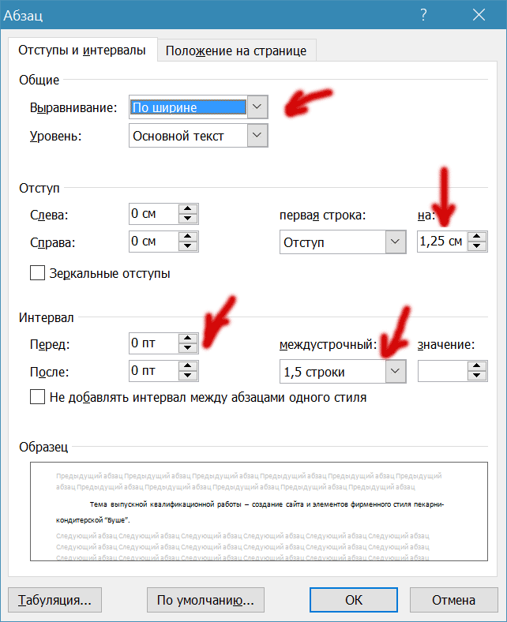

Размеры полей: левое – 3,0 см, правое – 1,5 см, верхнее и нижнее – 2,0 см.
Разрешается использовать компьютерные возможности акцентирования внимания на определенных терминах, формулах, теоремах, применяя шрифты разной гарнитуры.
Номера страниц – арабскими цифрами, внизу по центру ТЕМ ЖЕ ШРИФТОМ И РАЗМЕРОМ, что и основной текст.
Титульный лист включают в общую нумерацию страниц РПЗ. Номер страницы на титульном листе не проставляют.
После титульной страницы должна быть страница с РЕФЕРАТОМ - сводкой о том, сколько страниц в пояснительной записке, рисунков, таблиц, источников, списком ключевых слов.
Перечень ключевых слов должен включать от 5 до 15 слов или словосочетаний из текста ПЗ, которые в наибольшей мере характеризуют его содержание и обеспечивают возможность информационного поиска. Ключевые слова приводятся в именительном падеже и печатаются прописными буквами в строку через запятые.
Пункты СОДЕРЖАНИЕ, ВВЕДЕНИЕ, ЗАКЛЮЧЕНИЕ, СПИСОК ИСПОЛЬЗОВАННЫХ ИСТОЧНИКОВ, ПРИЛОЖЕНИЯ (или ПРИЛОЖЕНИЕ А,
ПРИЛОЖЕНИЕ Б и т.д.) - НЕ нумеруются и пишутся прописными (заглавными) буквами.
Название подразделов (заголовки второго уровня) сдвигаются на 2 знака (0,5 см - на линейке), а следующие названия пунктов еще на 2 знака, т.е. всего на 4 знака (1 см - на линейке). Если название длинное, то его продолжают на следующей строке с того же отступа, что и на первой.
Каждую запись содержания оформляют как отдельный абзац, выровненный влево. Номера страниц указывают выровненными по правому краю поля и соединяют с наименованием структурного элемента или раздела отчета посредством отточия.
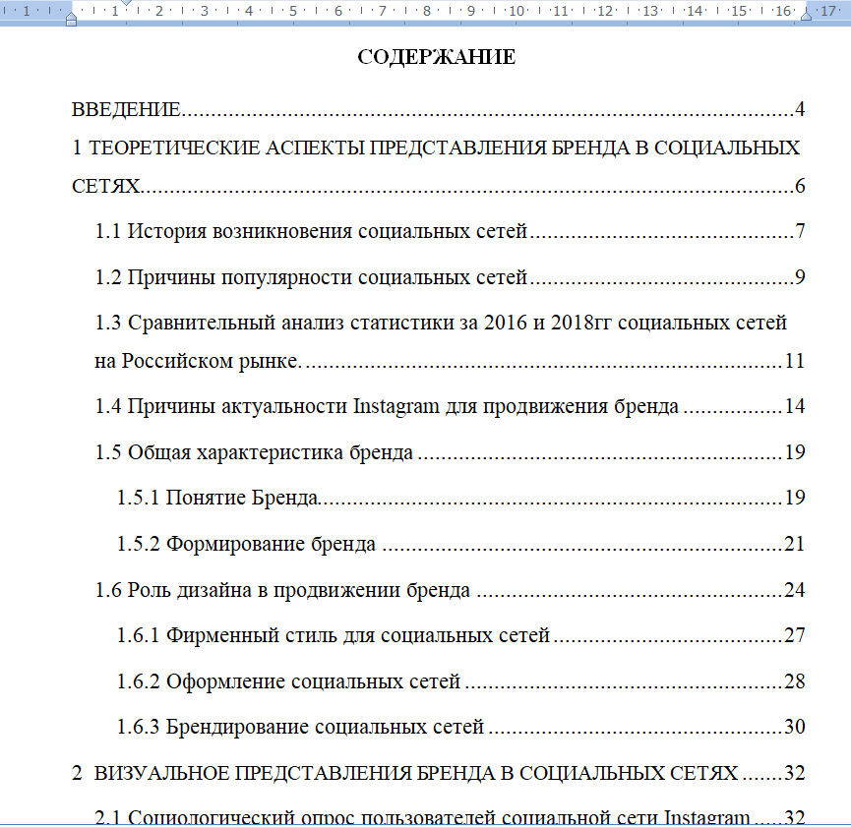
Текст в содержании оформляется Times New Roman, обычный, черный, 14 п, межстрочный интервал – полуторный. Заголовки, которые пишутся заглавными буквами, такими и остаются. Подзаголовки второго и третьего уровня не разреженные.

3.2 Разделы документов

Заголовки разделов пишутся с абзацным отступом (как и основной текст), в конце цифр и текста заголовка точки НЕ ставятся. Для выделения заголовков использовать полужирный шрифт, а также прописное и строчное написание, после заголовка и подзаголовка - одна пустая строка.
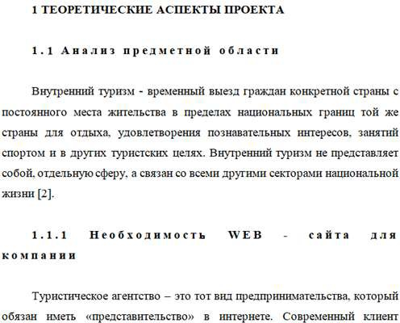
Заголовки второго и третьего уровня пишутся с тройным межбуквенным интервалом. Выставить его можно в окне "Шрифт", вкладка "Дополнительно":
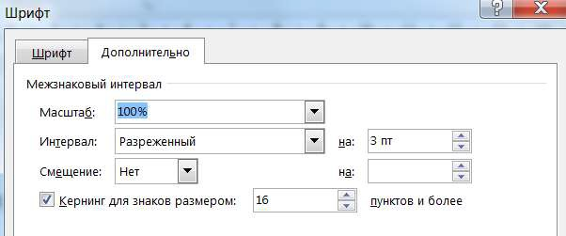

3.3 Перечисления (списки), рисунки, формулы, таблицы

Перечисления

Перед каждой позицией перечисления следует ставить тире или, при необходимости ссылки в тексте документа на одно из перечислений, строчную букву, начиная с буквы "а" (за исключением – г, ё, з, й, о, ъ, ы, ь), после которой ставится скобка.
НЕ допускается использование данной точки « ».
При наличии конкретного числа перечислений допускается использовать арабские цифры со скобками.
Для дальнейшей детализации перечислений необходимо использовать арабские цифры, после которых ставится скобка, а запись производится с абзацного отступа, как у обычного текста.
Пример с тире:
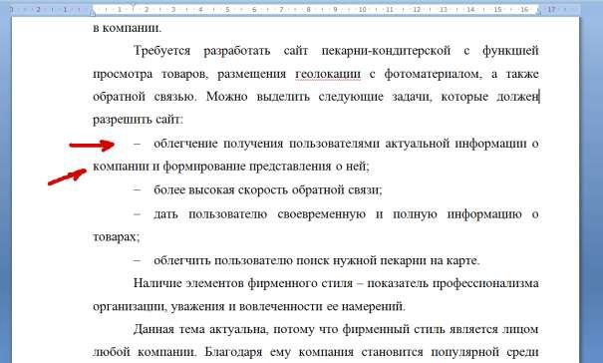

Пример использования букв и цифр в перечислениях:
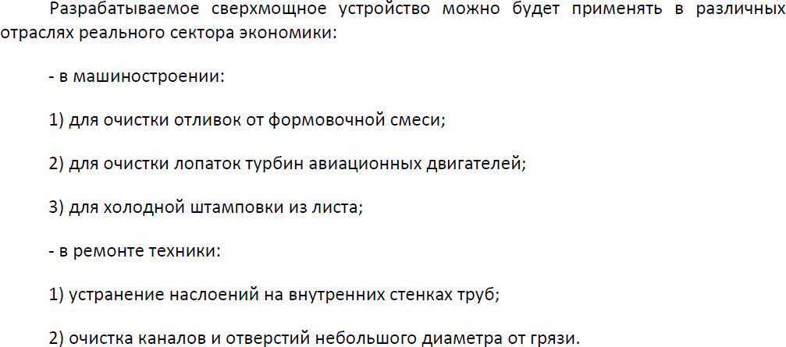
Рисунки

ПЕРЕД вставкой рисунка обязательно должна быть ссылка на него в тексте, под рисунком должна быть полная подпись - как показано ниже, после рисунка - пустая строка.
Не допускается сокращение типа Рис.5! В тексте обязательно полное написание – рисунок 5. Если рисунок в отчете всего один, то он обозначатся "Рисунок 1".
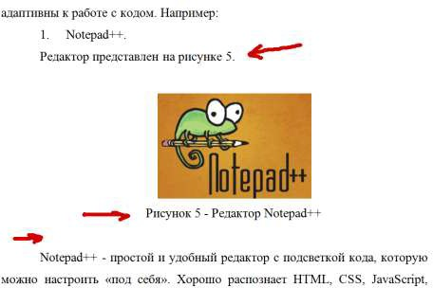

Допускается нумерация рисунков в пределах раздела: Рисунок 2.1 - Редактор кода.
Если наименование рисунка состоит из нескольких строк, то его записывают через один межстрочный интервал. Точка в конце наименования не ставится!

Формулы и уравнения

Уравнения и формулы следует выделять из текста в отдельную строку. Выше и ниже каждой формулы или уравнения должно быть оставлено не менее одной свободной строки. Если уравнение не умещается в одну строку, то оно должно быть перенесено после знака равенства (=) или после знаков плюс (+), минус (–), умножения (х), деления (:), или других математических знаков, причем знак в начале следующей строки повторяют. При переносе формулы на знаке, символизирующем операцию умножения, применяют знак «X».
Ссылки в тексте на порядковые номера формул указывают в скобках, например, "... в формуле (1)".
Пример вставки формулы (номер формулы указывается справа в круглых скобках):

А = с/b (1)

Для абзацев текста, в которых содержатся формулы, рекомендуется устанавливать те же параметры, что и для основного текста.
Пояснения символов и числовых коэффициентов, входящих в формулу, если они не пояснены ранее в тексте, должны быть приведены непосредственно под формулой. Пояснения каждого символа следует давать с новой строки в той последовательности, в которой символы приведены в формуле. Первая строка пояснения должна начинаться со слова "где" без двоеточия после него.

Таблицы

Таблицы нумеруются арабскими цифрами сквозной нумерацией; название таблицы следует помещать над таблицей слева без абзацного отступа в одну строку с ее номером через тире, например, "Таблица 1 – Название" (в конце точка не ставится);
Как и у рисунка, до вставки таблицы нужно указать ссылку на то, что в ней размещено. Например: «Цены на некоторое программное обеспечение представлены в таблице 1».
Таблицы слева, справа и снизу ограничивают линиями. Допускается применять размер шрифта в таблице меньший, чем в тексте.
В приложениях таблицы обозначаются: Таблица А.1 - Исходные данные.
Ниже показан пример подписи таблицы и пример подписи переноса (окончания) таблицы, если она не поместилась на одной странице. Если таблица занимает больше двух страниц, то после первого переноса таблицы пишут «Продолжение таблицы 1», а на самом последнем листе «Окончание таблицы 1».
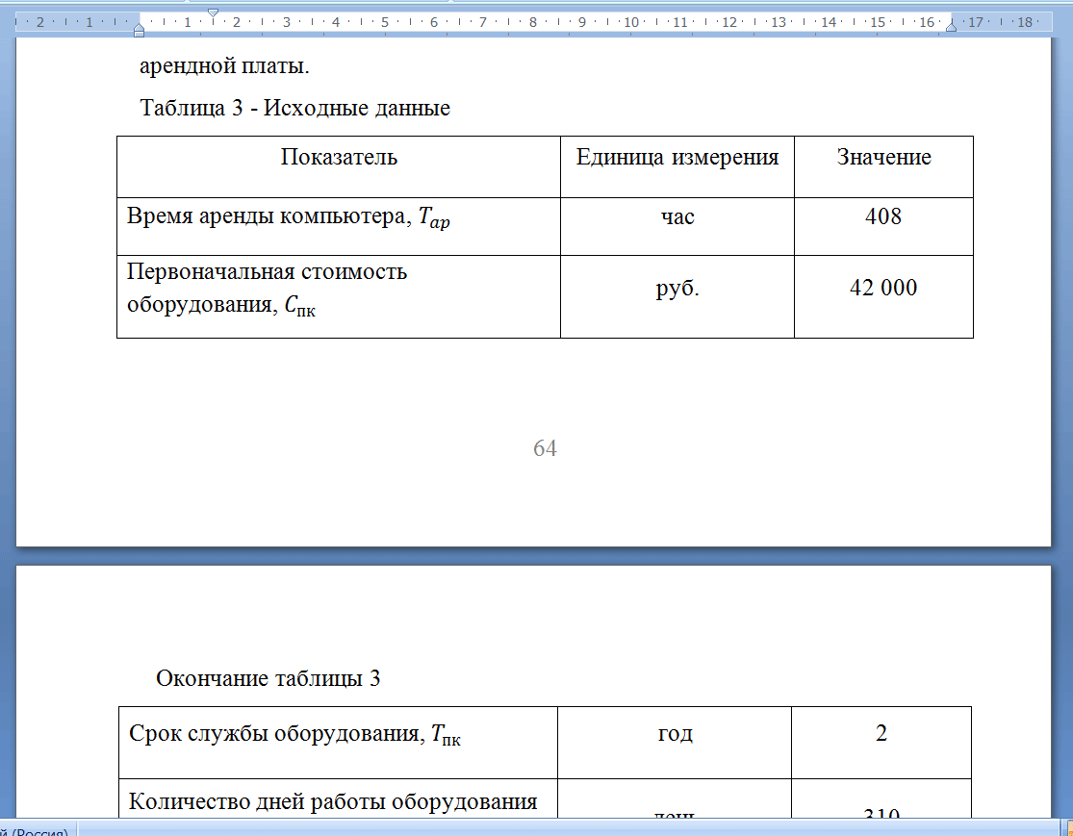

Графу "Номер по порядку" в таблицу включать не допускается. При необходимости нумерации показателей, параметров или других данных порядковые номера следует указывать в первой графе (боковике) таблицы непосредственно перед их наименованием.

3.4 Картографические материалы

Формат: карты в РПЗ размещаются либо непосредственно в тексте, либо выносятся в Приложения.
Нумерация: все карты должны быть пронумерованы (например, "Рисунок 1.3 - Схема расположения объекта") и иметь название, кратко раскрывающее их содержание.
Ссылки в тексте: на все картографические материалы должны быть прямые ссылки в тексте РПЗ (например, "... как видно на рисунке 1.3 ...").
Масштаб: допускается использование нестандартных и мелких масштабов, так как главная задача — показать общую схему, взаимное расположение объектов, динамику процессов, а не детальную планировку.
Упрощение: легенда может быть упрощена или вынесена в подрисуночную надпись, если на карте используется мало условных знаков.
Черно-белое исполнение: поскольку РПЗ часто распечатывается в черно-белом виде, необходимо обеспечить читаемость карты без цветовых различий (используйте разные типы штриховки, пунктира и т.д.).
Размер: карта должна помещаться на странице формата А4 без потери читаемости основных элементов. Крупные карты можно разбивать на несколько листов или выносить в приложения.

3.5 Приложения

В приложения можно вынести часть рисунков и фрагменты исходного кода, акты внедрения результатов работы и др. Приложения НЕ нумеруются числами, а обозначаются РУССКИМИ БУКВАМИ. Если приложение одно, то оно обозначается "ПРИЛОЖЕНИЕ А". Каждое приложение начинается с новой страницы.
На все приложения, так же, как и на рисунки, в тексте отчета должны быть даны ссылки, например: "Фрагмент кода главной страницы представлен а приложении А".
Подписи к рисункам будут соответствующие: Рисунок А -...., - если рисунок один в приложении. Или: Рисунок А.1 - ... и т.д., если в одном приложении несколько рисунков. Пример, в котором показаны один рисунок в приложении А и два (или более) рисунка в приложении Б, а также пример фрагмента кода в приложении В:

3.6 Список использованных источников

Необходимо, чтобы на каждый пункт списка использованных источников обязательно в тексте были ссылки (в квадратных скобках с номером источника).
Источники в списке следует располагать в порядке появления ссылок на источники в тексте пояснительной записки и нумеровать арабскими цифрами без точки и печатать с абзацного отступа, как и обычный текст. Напр. так в тексте: Первой игрой был тетрис, появившейся на телефоне датского производства – Hagenuk MT-2000 [2].
А в списке использованных источников под цифрой 2 должно быть название книги или электронного ресурса, откуда взята эта фраза. На один источник можно ссылаться несколько раз, но не нужно делать это в каждой фразе.

3.7 Графическая часть

1. Формат листов и рамки
Используются форматы листов серии А по ГОСТ 2.301-68 (А1). Предпочтение отдается горизонтальной (альбомной) ориентации для большинства чертежей и схем.
Основная надпись (штамп): Располагается в правом нижнем углу.
Содержание штампа: Регламентируется ГОСТ Р 21.1101-2020. Обязательные реквизиты включают:
Наименование проекта, наименование документа (например, "План обустройства территории", "Схема электроснабжения"), масштаб (если применимо), номер листа, общее количество листов в документе, фамилии исполнителя, руководителя, даты разработки и проверки, подписи
2. Компоновка листа (расположение материалов)
Информация на листе должна быть распределена равномерно, без скученности в одной части и пустот в другой. Располагайте материалы в порядке их чтения или логической последовательности (слева направо, сверху вниз). Основные схемы — в центре, вспомогательные элементы (легенды, графики, поясняющий текст) — по периферии. Соблюдайте достаточные отступы между элементами (рисунками, текстом, таблицами) для визуального отделения друг от друга. Каждый крупный элемент (схема, график, таблица) должен иметь заголовок, который размещается над ним и выравнивается по центру.
3. Масштаб
Указание масштаба: для всех изображений, имеющих масштаб (карты, чертежи, планы), он обязательно указывается в основной надписи. Для наглядности допускается дублирование численного (например, 1:100) и линейного масштаба прямо на поле чертежа. Если на одном листе несколько однотипных планов или разрезов, рекомендуется выдерживать единый масштаб для удобства сравнения.
4. Условные обозначения и легенды
Если на листе используются условные графические обозначения (УГО), не являющиеся общепринятыми и очевидными, обязательно должна быть вынесена легенда (ключ к расшифровке). Применяйте условные обозначения в соответствии с ГОСТами для данной отрасли (например, ГОСТ 21.204-2014 для генплана, ГОСТ 2.755-87 для электротехнических схем). Легенда обычно размещается в правом верхнем или свободном углу листа, внутри рамки.
5. Текстовые материалы
Используются четкие, легко читаемые шрифты без засечек (Times New Roman) по ГОСТ 2.304-2018. Разрешается использование только прямого шрифта.
6. Графики и диаграммы
Все графики должны иметь:
- Название.
- Подписи осей (с указанием единиц измерения).
- Масштабные сетки (если необходимы точные отсчеты).
- Условные обозначения (если на одном графике несколько линий или наборов данных).
Линии графиков должны хорошо читаться и отличаться по типу (сплошная, пунктир, точка-тире) и/или толщине.
7. Таблицы
Таблицы нумеруются и имеют заголовок, который размещается над таблицей. Каждый столбец должен иметь четкий заголовок. Единицы измерения указываются в заголовке столбца. Для удобства чтения таблицы, как правило, ограничиваются линиями сетки.
8. Качество графики и чистота
Все линии должны быть четкими, одинаковой насыщенности по всей длине. Используйте разные типы линий (сплошная, штриховая, пунктирная) и толщины для выделения разных элементов (основные контуры, осевые линии, скрытые элементы). Изображение должно быть контрастным и предназначенным для возможного черно-белого копирования без потери информации. Лист должен быть оформлен аккуратно, без помарок, лишних надписей и не относящихся к делу элементов.

ЗАКЛЮЧЕНИЕ

Настоящие методические указания представляют собой систематизированное руководство по выполнению курсового проекта, охватывающее ключевые аспекты деятельности в области анализа и обеспечения безопасности объектов техносферы. Содержащиеся в документе рекомендации по выбору тематики, структуре работы, проведению расчетов и оформлению результатов призваны помочь студентам в самостоятельной работе и обеспечить единый методический подход к выполнению проекта.
Следование изложенным принципам и требованиям позволит не только успешно справиться с задачами курсового проектирования, но и заложить основу для формирования компетенций, необходимых для решения сложных инженерных задач в профессиональной деятельности. Таким образом, реализация предложенных рекомендаций способствует повышению качества образования и подготовке высококвалифицированных кадров, отвечающих современным требованиям промышленности и науки.

ЛИТЕРАТУРНЫЕ И НОРМАТИВНЫЕ ИСТОЧНИКИ

- Белов, С. В. Безопасность жизнедеятельности и защита окружающей среды (техносферная безопасность) : учебник для вузов / С. В. Белов. — 6-е изд., перераб. и доп. — Москва : Издательство Юрайт, 2025. — 636 с. — (Высшее образование). — ISBN 978-5-534-16270-7.
- ГОСТ 2.301-2018 Единая система конструкторской документации. Форматы.
- ГОСТ 2.304-2018 Единая система конструкторской документации. Шрифты чертежные.
- ГОСТ 2.755-87 Единая система конструкторской документации. Обозначения условные графические в электрических схемах. Устройства коммутационные и контактные соединения.
- ГОСТ 12.1.003-2014 Система стандартов безопасности труда. Шум. Общие требования безопасности.
- ГОСТ 12.1.005-88 Система стандартов безопасности труда. Общие санитарно-гигиенические требования к воздуху рабочей зоны.
- ГОСТ 21.204-2014 Система проектной документации для строительства. Условные графические обозначения и изображения элементов генеральных планов и сооружений транспорта.
- ГОСТ Р 12.1.007-2009 Система стандартов безопасности труда. Вредные вещества. Классификация и общие требования безопасности.
- ГОСТ Р 21.1101-2020 Система проектной документации для строительства. Основные требования к проектной и рабочей документации.
- СП 12.13130.2009Определение категорий помещений, зданий и наружных установок по взрывопожарной и пожарной опасности.
- СанПиН 1.2.3685-21 Гигиенические нормативы и требования к обеспечению безопасности и (или) безвредности для человека факторов среды обитания.
- СанПиН 2.2.4.3359-16 Санитарно-эпидемиологические требования к физическим факторам на рабочих местах.
- СП 52.13330.2016 Естественное и искусственное освещение. Актуализированная редакция СНиП 23-05-95*.
- Р 50.1.102-2014 Рекомендации по стандартизации. Идентификация опасностей и оценка рисков аварий на опасных производственных объектах.
- Федеральный закон от 21.07.1997 № 116-ФЗ (ред. от 02.07.2021) "О промышленной безопасности опасных производственных объектов".
- Федеральный закон от 22.07.2008 № 123-ФЗ (ред. от 02.07.2021) "Технический регламент о требованиях пожарной безопасности".
- Приказ Минтруда России от 19.02.2016 № 59н "Об утверждении Правил по охране труда при выполнении электросварочных и газосварочных работ".
- Приказ Минтруда России от 01.06.2015 № 336н "Об утверждении Правил по охране труда в строительстве".
- Методические указания по проведению анализа риска опасных производственных объектов (утв. приказом Ростехнадзора от 11 апреля 2016 г. № 144).
- Приказ МЧС России от 26.06.2024 N 533 "Об утверждении методики определения расчетных величин пожарного риска на производственных объектах"

